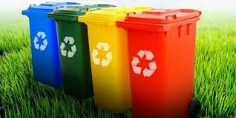

Obowiązujące stawki opłaty za gospodarowanie odpadami
Komunalnymi od dnia 1 stycznia 2022 r.:

- Stawka za gospodarowanie odpadami komunalnymi zbieranymi i odbieranymi w sposób selektywny wynosi 20,00 zł miesięcznie od osoby zamieszkującej daną nieruchomość.

- Stawka opłaty podwyższonej za gospodarowanie odpadami komunalnymi, jeżeli właściciel nieruchomości nie wypełnia obowiązku gromadzenia opadów komunalnych w sposób selektywny wynosi 60,00 zł miesięcznie od każdej osoby zamieszkującej na danej nieruchomości.

